**מסמך תחזוקה gnu-radio.**

במסמך זה נתייחס לרכיב ה gnu-radio בלבד, בו נציג את רכיבי המערכת כל רכיב נקרא בלוק (block).

נציג כל בלוק מהמערכת בה עשינו שימוש בנוסף למס' מילות הסבר.

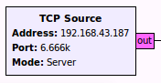

TcpSource –רכיב תקשורת אשר מהווה "צינור קלט" דרכו נכנסות פאקטות בחיבור tcp דרך הפורט וה – ip המצויינים בבלוק. הבלוק יכול להיות במצב client/server. החיבור למערכת "out" הצבע הורוד מציין סטרימר של בתים.

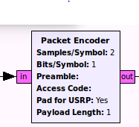PacketEncoder – רכיב ה "אורז את stream הפאקטות שהתקבלו ממה –tcp בתוספת header ומשם מוזרם למודולצייה כלשהיא כגון bpsk/gmsk וכדומה. ניתן לשנות את אורך ה payload .

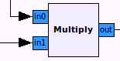

Multiply – הבלוק מתפקד כמרכיב גל מידע על גל נושא דהיינו לקיחת אות המידע ואפננו על גבי אות נושא בתדר גבוהה יותר ובהספק חזק יותר.

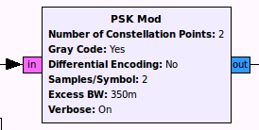

PSK Mod – משמש כבלוק מרכזי במערכת פועל כמודולטור של המידע. כניסת ה "in" מקבלת רצף בתים ויציאת ה "out" מוציאה רצף של מספרים קומפלקסים.

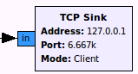

tcpSink - יציאת tcp פשוטה המקבלת כקלט רצפים קומפלקסיים ושולחת אותם לפורט הנתון. ניתן לשנותה ל server כמובן.

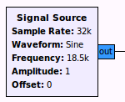signalSource – בלוק המדמה את גל הנושא (תדר גבוה)

עליו מורכב גל המידע מבלוק הpsk . השימוש נעשה

ע"מ ליצר יכולת שידור למרחקים גדולים.

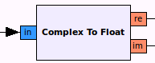ComplexToFloat – בלוק טכני המבצע המרה ממספר קומפלקסי ל2 מספרים המייצגים את המספר המורכב.

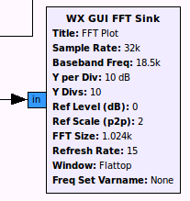

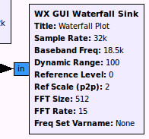WX GUI FFT SINK – בלוק עזר למשתמש לצורכי הצגת המידע העובר בקו משמש לדיבוג והצגת המידע.

WX GUI WATERFALL SINK – בדומה בלוק לעיל. משמש עזר למשתמש לצורכי הצגת המידע העובר בקו משמש לדיבוג והצגת המידע.

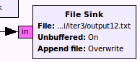FileSink – בלוק המשמש לכתיבת המידע לקובץ.

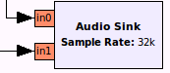Throttle – בלוק המשמש כצוואר בקבוק ע"מ למנוע עומס על המעבד.

AudioSink – בלוק אשר מקבל כקלט stream ופולט שמע.